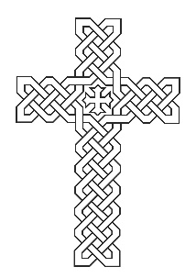
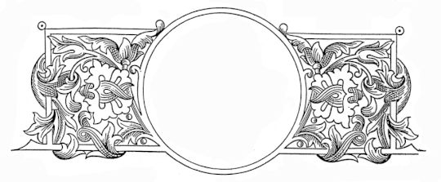
отношение ко всему видимому, ко всему осязаемому; не только к человечеству, не только к человеку, но к самому телу его; и не только к человеческому телу, но ко всему, что телесно вокруг нас ощутимо, осязаемо, видимо... Все призвано стать местом вселения благодати Господней; все призвано когда-то, в конце времен, быть вобрано в эту славу и воссиять этой славой.
И нам, людям, не только дано это знать. Нам дано быть сотрудниками Божиими в освящении той твари, которую Господь сотворил...
Итак, Новым Заветом нам дана возможность преображения: для этого надо осознать, что подлинная жизнь возможна только с Богом, в единстве с Ним; покаяться, то есть переосмыслить свою жизнь; через Таинство Крещения войти в теснейшее единство со Христом; жить и строить жизнь по-христиански, в подражании Иисусу Христу; укреплять единство со Христом через Таинство Евхаристии, то есть Таинство единения с Ним.

МИССИОНЕРСКИЙ ОТДЕЛ МОСКОВСКОЙ ЕПАРХИИ

Преображение Господне

Праздник Преображения Господня - двунадесятый непереходящий праздник. Всегда совершается 19 августа (6 августа по старому стилю) и имеет один день предпразднества (18 августа) и семь дней попразднества (с 20 по 26 августа). Преображение Господне всегда бывает в дни Успенского поста.
Праздник установлен в воспоминание Преображения Господа Иисуса Христа перед тремя ближайшими учениками: Петром, Иаковом и Иоанном. Преображение означает «превращение в другой вид», «изменение формы», «метаморфоза». Так называется одно из важнейших событий евангельской истории, происшедшее незадолго до Христова Воскресения.

Событие праздника

Незадолго до крестных страданий Господь стал говорить ученикам о предстоящих событиях:
«Должно идти в Иерусалим и много пострадать от старейшин и первосвященников и книжников, и быть убитым, и в третий день воскреснуть» (Мф. 16:21).
Господь также обещал, что ученики увидят Его Славу прежде, чем наступит время страданий.

«После сих слов, дней через восемь, взяв Петра, Иоанна и Иакова, взошел Он на гору помолиться. И когда молился, вид лица Его изменился, и одежда Его сделалась белою, блистающею. И вот, два мужа беседовали с Ним, которые были Моисей и Илия; явившись во славе, они говорили об исходе Его, который Ему надлежало совершить в Иерусалиме. Петр же и бывшие с ним отягчены были сном; но, пробудившись, увидели Славу Его и двух мужей, стоявших с Ним. И когда они отходили от Него, сказал Петр Иисусу: Наставник! хорошо нам здесь быть; сделаем три кущи: одну Тебе, одну Моисею и одну Илии, — не зная, чтó говорил. Когда же он говорил это, явилось облако и осенило их; и устрашились, когда вошли в облако. И был из облака глас, глаголющий: Сей есть Сын Мой Возлюбленный, Его слушайте. Когда был глас сей, остался Иисус один. И они умолчали, и никому не говорили в те дни о том, что видели» (Лк. 9, 28–36).

Гора, на которой произошли описываемые события, называется Фавор. Поэтому в христианстве существует понятие «Фаворского света» - это тот свет, коим просияло лицо Спасителя при Его Преображении. Явленный Господом Фаворский свет не есть ни сущность Божия, ни тварь, но энергия сущности, нераздельно и вечно происходящая от самой божественной сущности.
Преображение, как явление Мессии, было явлением Его во славе. Светоносная слава была видима в блистании света, в белых ризах, в осенении облака. Облако, упоминаемое у всех трех евангелистов (Матфея, Марка и Луки), есть облако славы, наполнявшее скинию и являвшее присутствие Божие.
Преображение Сына, при котором Отец свидетельствует гласом из светлого облака Святого Духа, есть явление Лиц Святой Троицы во едином Божестве. Преображение показывает, что в Иисусе Христе соединены два естества — божественное и человеческое. Во время Преображения божественная природа Христа не менялась, но была лишь явлена в Его человеческой природе. По словам Иоанна Златоуста, оно произошло, «дабы показать нам будущее преображение естества нашего и будущее Свое пришествие на облаках во славе с ангелами». Символичным является и явление Моисея и Илии. По выражению Иоанна Златоуста, «один умерший и другой, ещё не испытавший смерти», предстали для того, чтобы показать, что «Христос имеет власть над жизнью и смертью, владычествует над небом и землей».

Значение праздника для христианина

Преображение Господне является твердым основанием нашей надежды на преображение всей нашей жизни, исполненной ныне труда, болезней, страха, – в жизнь нетленную, богоподобную. Преображение – значит изменение. От прежнего, греховного, слабого – к новому: чистому, праведному, сильному силою Божией.
Митрополит Антоний Сурожский говорил о том, что в день Преображения Господня мы видим, каким светом призван воссиять этот наш материальный мир, какой славой он призван сиять в Царстве Божием, в вечности Господней... И если мы внимательно, всерьез принимаем то, что нам здесь открыто, мы должны изменить самым глубоким образом наше

